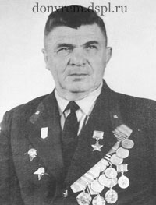

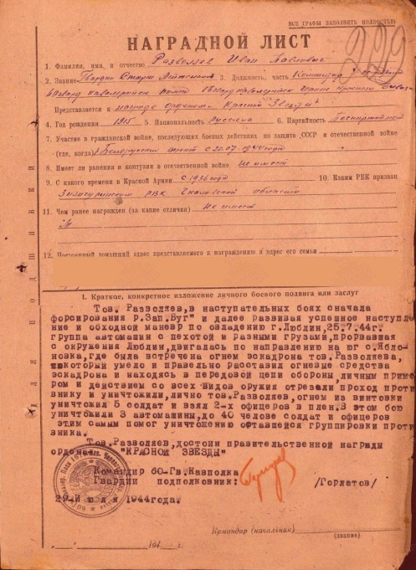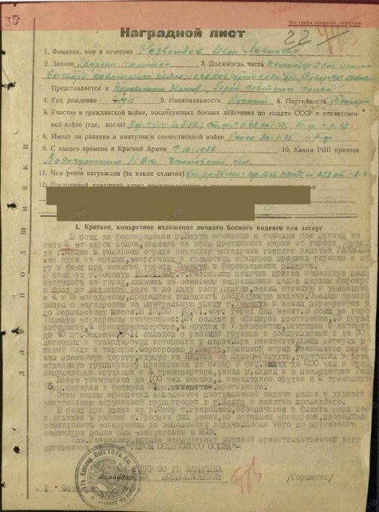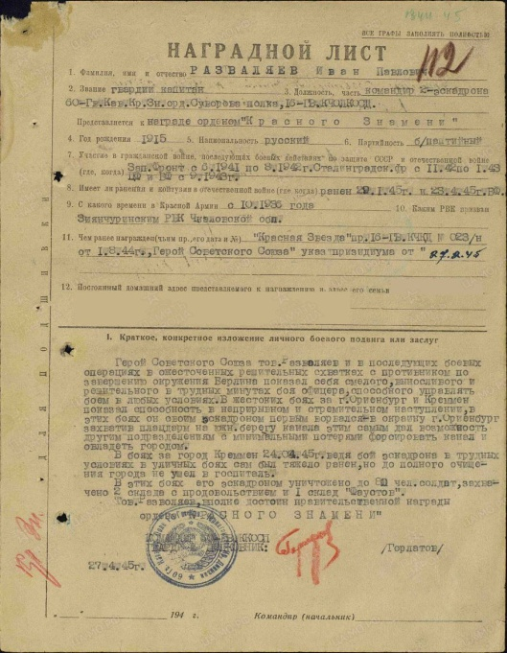 Мой прадед, Разваляев Иван Павлович, родился 25.01.1915 в Оренбургской губернии (ныне Оренбургская область) в крестьянской семье и был призван Зианчуринским РВК в Чкаловской области в 1936 году. Воевал в составе 1 Белорусского фронта под командованием К. К. Рокоссовского, 60-ого гвардейского полка, 16-ой гвардейской кавалерийской дивизии и Среднеазиатского военного округа. В 1942 году получил медаль «За оборону Сталинграда», находясь в звании капитана гвардии.

1 августа 1944 года за образцовое выполнение боевых заданий командования на фронте борьбы с немецкими захватчиками и проявление доблести и мужества в составе 16-ой гвардейской кавалерийской, Черниговской краснознамённой дивизии награждён Орденом Красной Звезды. Краткое изложение подвига:

«Товарищ Разваляев в наступательных боях сначала форсировал реку Западный Буг и далее развивал успешное наступление и обходной манёвр по овладению г. Люблин, 25.07.1944. Группа автомашин с пехотой и разными грузами, прорвавшая с окружения Люблин, двигалась по направлению на юг к селу Яблоновка, где была встречена огнём эскадрона товарища Разваляева. Он умело и правильно расставил огневые средства эскадрона и, находясь в передовой цепи обороны, личным примером и действием со всех видов оружия отрезал проход противнику и уничтожил лично огнём из винтовки 5 солдат, взял 2-х офицеров в плен. В этому бою уничтожил 3 автомашины, до 40 человек солдат и офицеров, этим самым помог в уничтожении оставшейся группировки противника».

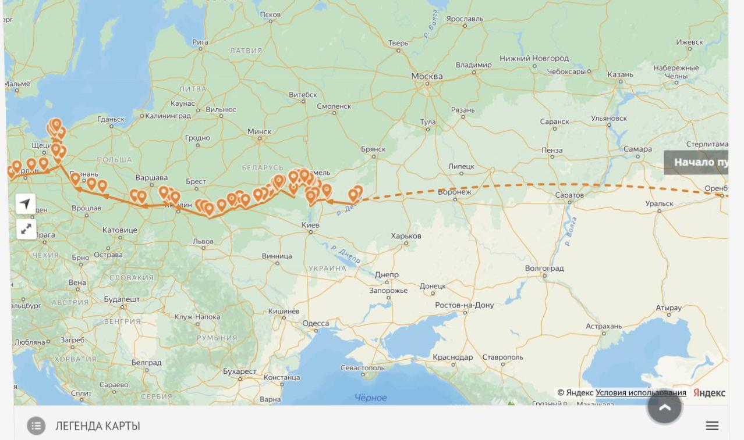27.02.1945 был удостоен высшей степени отличия СССР, Героем Советского Союза (Орденом Ленина и медалью «Золотая звезда») за успешное взятие города Томашув, форсирование Пилицы и взятие города Калиш, перед этим форсировав Варту. При входе на р. Одер получил ранение, но продолжал командовать эскадроном.

09.05.1945 ему была присвоена медаль «За победу над Германией в Великой Отечественной войне 1941–1945 гг.», 08.06.1945 –Орден Красного Знамени за захват плацдарма на южном берегу канала города Ориенбурга, он дал возможность другим подразделениям пересечь его с минимальными потерями. В боях за город Креммен 24.04.1945 был ранен, но до очистки города не покинул линию фронта.

09.06.1945 получил Медаль «За взятие Берлина», 06.11.1947 –Медаль «За боевые заслуги», 19.11.1951 – Орден Красной Звезды.

После окончания войны продолжал оставаться на военной службе. Окончил Высшую офицерскую бронетанковую школу (1947).

После увольнения в запас, в 1954 году, майор Разваляев жил и работал инструктором пожарной профилактики на производственном объединении «Горизонт» в Ростове-на-Дону.

В Ростове-на-Дону, на доме, в котором жил Герой, установлена мемориальная доска. Скончался 4 февраля 1981 года в Ростове-на-Дону.

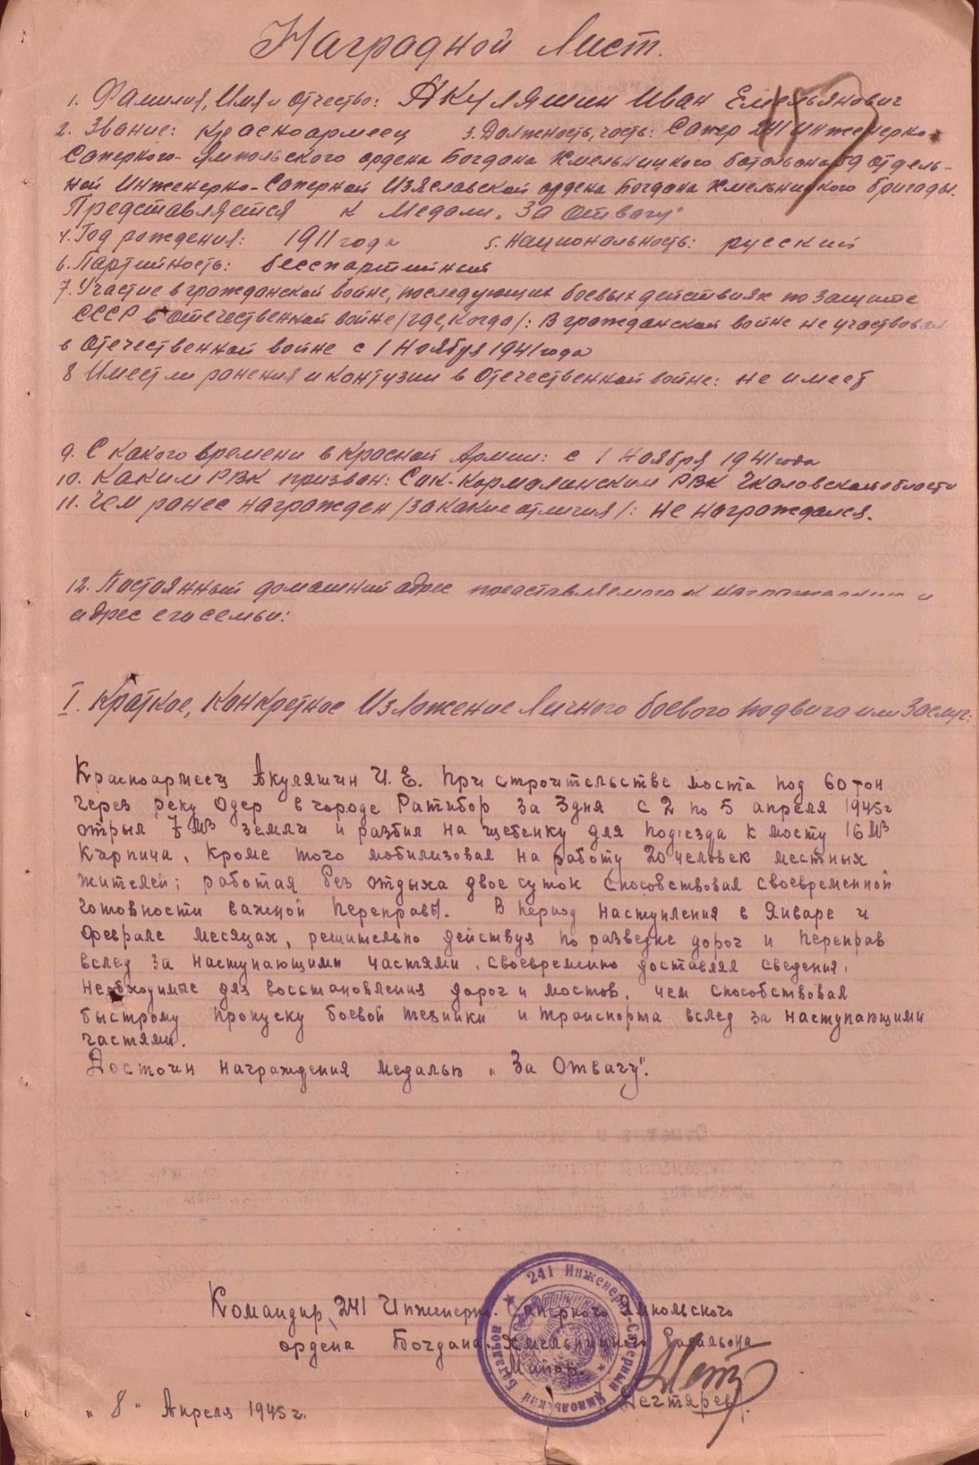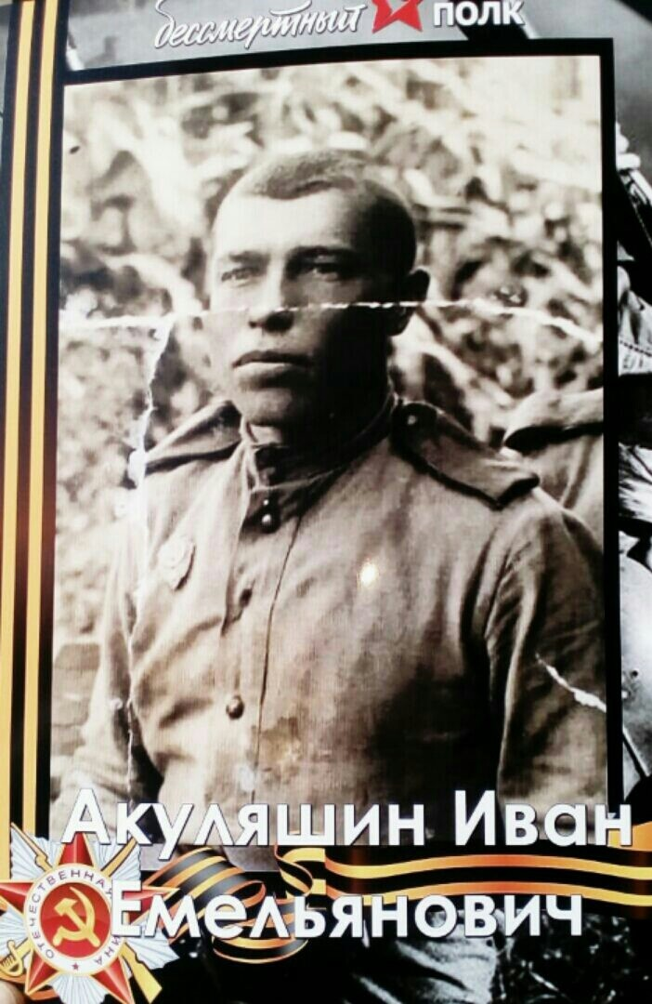

Мой, прапрадед, Акуляшин Иван Емельянович, родился в 1911 году на территории Сок-Кармалинского района. Воевал в составе 59 инженерно-саперной бригады; 60 армии, состоял в звании рядового. 19.04.1945 был награждён Медалью «За отвагу»: при строительстве моста в городе Ратибор над рекой Одер привлёк ещё 20 человек местных. Тем самым способствовал быстрому пропуску боевой техники, также сообщал частям сведения для восстановления дорог и мостов. В 1945 году получил Орден Красной Звезды за участие в возведении оборонительных рубежей возле Москвы и строительстве мостов через р. Днепр, Одер, Висла, а также вылазках разведчиков в количестве 12. 23.06.1945 получил Орден Славы III степени в звании рядового.

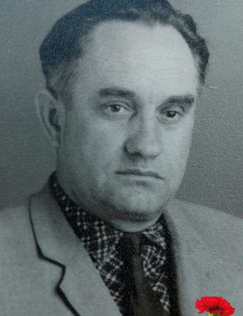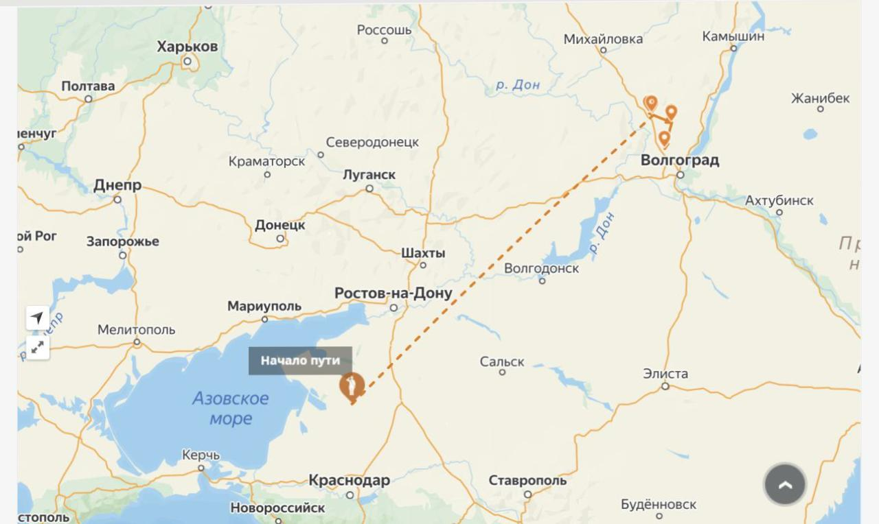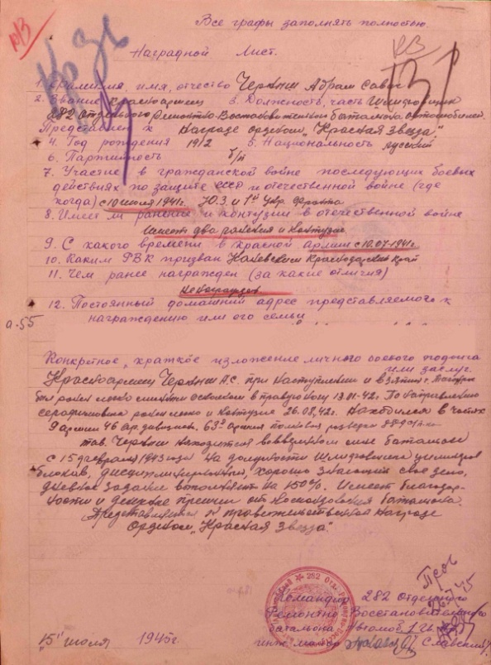Другой мой прапрадед, Черныш Абрам Саввич, родилсяв 1912 году в станице Каневская в семье купца и владельца завода. Был призван на войну Каневским РВК и воевал в составе 1 гвардейской армии; 282 отдельного ремонтно-восстановительного батальона автомобилей. При наступлении и взятие города Т. Был ранен осколком в правую ногу 13.01.1942, был ранен и получил контузию 26.08.1942. С 15 февраля – в должности шлифовальщика блоков. Выполнил поставленную задачу, также имеет благодарности и премии от командования. Представлен к награде Орден Красной Звезды 18.07.1945 года. Пропал без вести 13.09.1942 в Ростовской области в соответствии с документом. В соответствии с картой на сайте, он воевал на территории вблизи Азовского моря и Сталинграда.

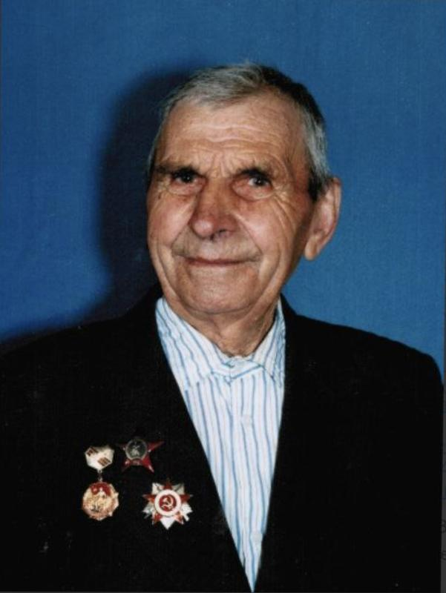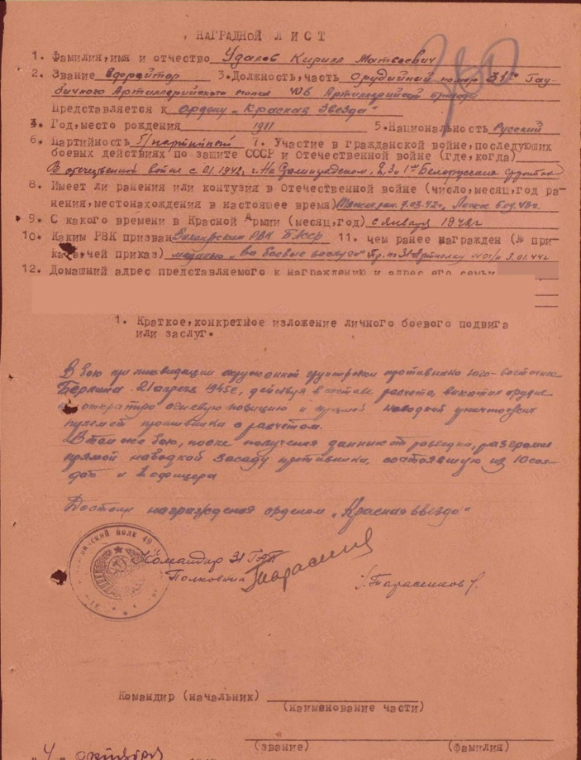Его брат, Черныш Анатолий Саввич (03.07.1918 – 30.09.2002), в 1942 году ушёл добровольцем на фронт. Воевал миномётчиком в составе 5-й гвардейской танковой бригады. Участвовал в боях за Кавказ, защищал Марухский Перевал, Владикавказ, Моздок. Был награждён Медалью «За боевые заслуги». В одном из боёв был тяжело ранен немецким снайпером. Анатолию Савичу повезло, - когда снайпер нажал на курок, он нагнулся, и пуля попала немного выше сердца, раздробив лопатку и ключицу. Рядовой А.С.Черныш был отправлен в Бакинский госпиталь. Вследствие ранения стал инвалидом. Восстанавливался тяжело, рвался на фронт, но был признан негодным к службе. После демобилизации работал в Харькове на военном заводе токарем. А.С. Черныш имеет награды: «За боевые заслуги», «За победу над Германией в Великой Отечественной войне», «За оборону Кавказа», «20 лет победы в Великой Отечественной войне», «30 лет победы в Великой Отечественной войне», «50 лет Вооружённых Сил СССР», «За доблестный труд в ознаменование 100-летия со дня рождения Владимира Ильича Ленина», «Ветеран труда». После войны всю жизнь проработал в школе х. Новопокровского, Приморско-Ахтарского района Краснодарского края учителем русского языка и литературы, директором. Теперь эта школа носит имя любимого учителя.

Дед моего отца, Удалов Кирилл Матвеевич, родился в 1911 году и был так же призван на войну, воевал в составе 260 стрелковой дивизии; 320 гвардейского истребительно-противотанкового артиллерийского полка; 31 гаубичного артиллерийского полка 31 танковой дивизии; 520 истребительно-противотанкового артиллерийского полка; 416 стрелковой дивизии. 05.08.1943 был награждён Медалью «За боевые заслуги», находясь в звании ефрейтора, за участие в жестоких боях в тылу врага под Ржевом и Белым. Убил несколько немцев и был дважды ранен, но одним из первых вышел на соединение с остальными частям. 09.06.1945 получил Медаль «За взятие Берлина», а 07.10.1945 – Орден Красной Звезды за уничтожение пулемёта противника 21 апреля 1945 года на юго-востоке Берлина, получив данные от разведки, в том же году разгромил наводкой засаду противника, состоявшую из 10 солдат и 1 офицера. 06.04.1985 получил Орден Отечественной войны II степени.